**Хромович Грыгоры Никиперов (Hroniec Hryhory)**

2 марта 1783 г – крещение (РГИА 823-2-18, лист 223об, №5/1783-р (коп)).

**РГИА 823-2-18:** Лист 223об. **Метрическая запись №5/1783-р (коп).**

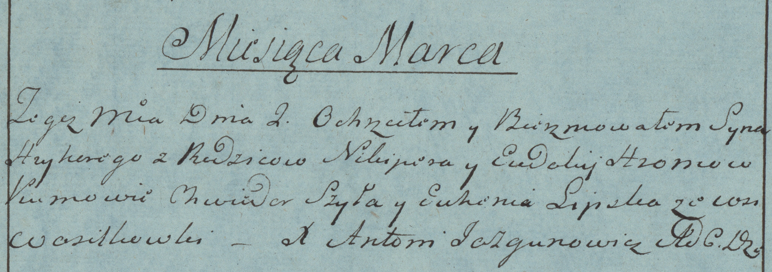

Дедиловичская Покровская церковь. 2 марта 1783 года. Метрическая запись о крещении.

Hroniec? Hryhory – сын родителей с деревни Васильковка.

Hroniec? Nikiper – отец.

Hroncowa? Eudokija – мать.

Szyła Chwiedor– кум.

Lipska Euhenia- кума.

Jazgunowicz Antoni– ксёндз.